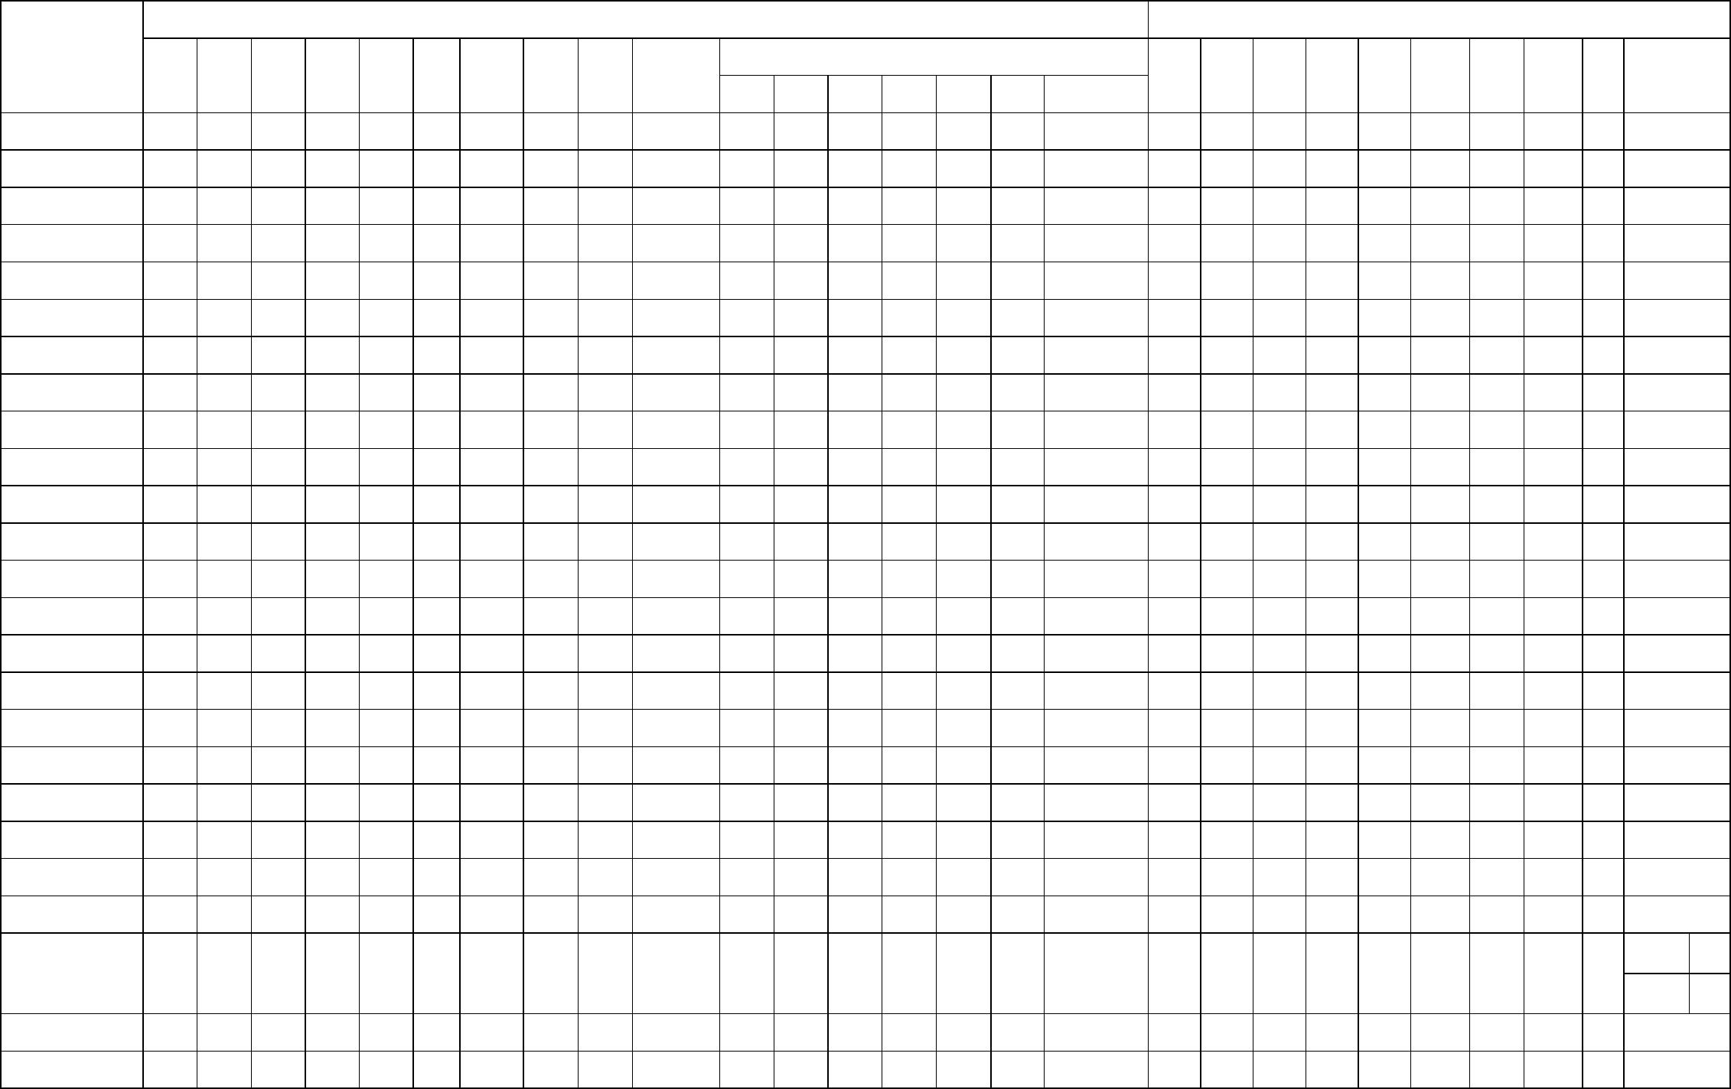
6
安装尺寸
G H
外形尺寸
型
号
凸缘尺寸
M N P R α T
A B B' C D E F
K
n×s AA AB AC AD BA BB HA HD LA
L
YBS-4-4 -- -- -- -- 32 80 10 27 -- -- 300 250 350 3 60 5 4XΦ 19 -- -- 335 220 -- -- -- 510 18 530
YBS-17-4 279 241 -- 121 42 110 12 37 180 4XΦ 16 -- -- -- -- -- --
--
--
70 350 390 250 75 265 25 560 -- 790
70 326 380 250 155 540 25 550 -- 860
YBS-22-4 260 320 -- 238 60 79 16 55 170 8XM16 -- -- -- -- -- --
YBS-22-4 -- -- -- -- 48 110 14 42 -- -- 450 400 500 3 22.5 5 8XΦ 19 -- -- 415 240 -- -- -- 645 20 740
YBS-30-4 -- -- -- -- 48 110 14 42 -- -- 450 400 500 3 22.5 5 8XΦ 19 -- -- 415 240 -- -- -- 645 20 790
YBS-40-4 -- -- -- -- 60 140 18 53 -- -- 500 450 550 3 22.5 5 8XΦ 19 -- -- 480 240 -- -- -- 670 22 910
YBS-55-4 -- -- -- -- 60 140 18 53 -- -- 500 450 550 3 22.5 5 8XΦ 19 -- -- 480 240 -- -- -- 670 22 990
YBS-90-4 -- -- -- -- 75 140 20 67.5 -- -- 500 450 550 -- 22.5 5 8XΦ 18.5 -- -- 550 300 -- -- -- 745 24 1065
YBS-110-4 508 406 -- 216 80 170 22 71 315 4XΦ 28 -- -- -- -- -- --
YBS-112-4 508 406 -- 216 80 170 22 71 315 4XΦ 28 -- -- -- -- -- --
YBS-125-4 508 406 457 216 80 170 22 71 315 6XΦ 28 -- -- -- -- -- --
YBS-132-4 508 406 457 216 80 170 22 71 315 6XΦ 28 -- -- -- -- -- --
YBS-200-4 686 630 -- 280 110 210 28 90 400 4XΦ 35 -- -- -- -- -- --
YBS-220-4 686 630 -- 280 110 210 28 90 400 4XΦ 35 -- -- -- -- -- --
YBS-250-4 686 630 -- 280 110 210 28 90 400 4XΦ 35 -- -- -- -- -- --
YBS-280-4 686 710 -- 280 110 210 28 90 400 4XΦ 35 -- -- -- -- -- --
YBS-315-4 686 710 -- 280 110 210 28 90 400 4XΦ 35 -- -- -- -- -- --
YBSS-355-4 610 630 -- 254 95 170 25 86 355 4XΦ 28 -- -- -- -- -- --
--
--
--
--
--
--
--
--
--
--
120 580 555 280 170 530 31 780 -- 1170
120 580 555 280 170 530 31 780 -- 1170
120 580 555 280 170 580 31 780 -- 1210
120 580 555 280 170 580 31 780 -- 1210
140 806 740 360 160 750 31 1135 -- 1515
140 806 740 360 160 750 31 1135 -- 1515
140 806 740 360 160 750 31 1135 -- 1515
140 806 740 360 160 830 31 1135 -- 1615
140 806 740 360 160 830 31 1135 -- 1615
150 760 675 -- 310 1130 40 1020 -- 1515
YBSS-250-4 686 710 -- 185 100 210 28 90 400 4XΦ 35 740 680 800 0 22.5 10 8XΦ 24 160 850 592 -- 160 830 40 930 30 1255
YBSS-315-4 686 810 -- 185 110 210 28 100 400 4XΦ 35 740 680 800 0 22.5 10 8XΦ 24 160 850 675 -- 160 930 40 950 30 1340
YBS-375-4 610 710 -- 270 90 190 25 81 355 4XΦ 28 740 680 800 0 22.5 10 8XΦ 24 100 710 810 460 180 800 35 1080 40 1695
YBS-400-4 610 800 -- 270 90 190 25 81 355 4XΦ 28 740 680 800 0 22.5 10 8XΦ 24 100 710 810 460 180 890 35 1080 40 1780
1500 双
YBSS-400-4 685 710 -- 280 85 115 22 76 400 4XΦ 35 -- -- -- --- --- --
--
180 800 745 -- 320 910 40 1000 --
1380 单
YBSS-250-12 800 710 -- 315 110 210 28 90 450 4XΦ 35 -- -- -- -- -- --
--
--
160 960 875 480 300 1060 40 1295 -- 1505
160 960 875 480 300 1060 40 1295 -- 1505
YBSS-500-4 800 710 -- 315 120 210 32 109 450 4XΦ 35 -- -- -- -- -- --
- 11 -

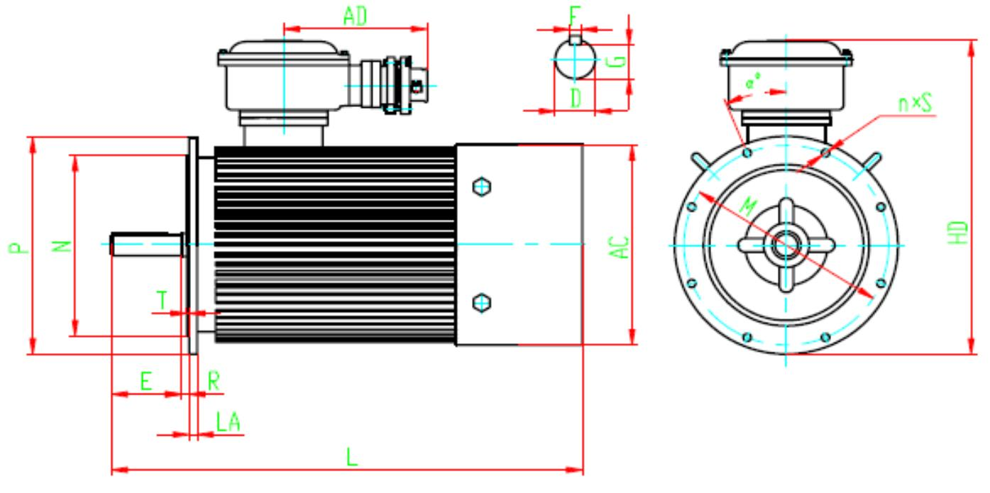
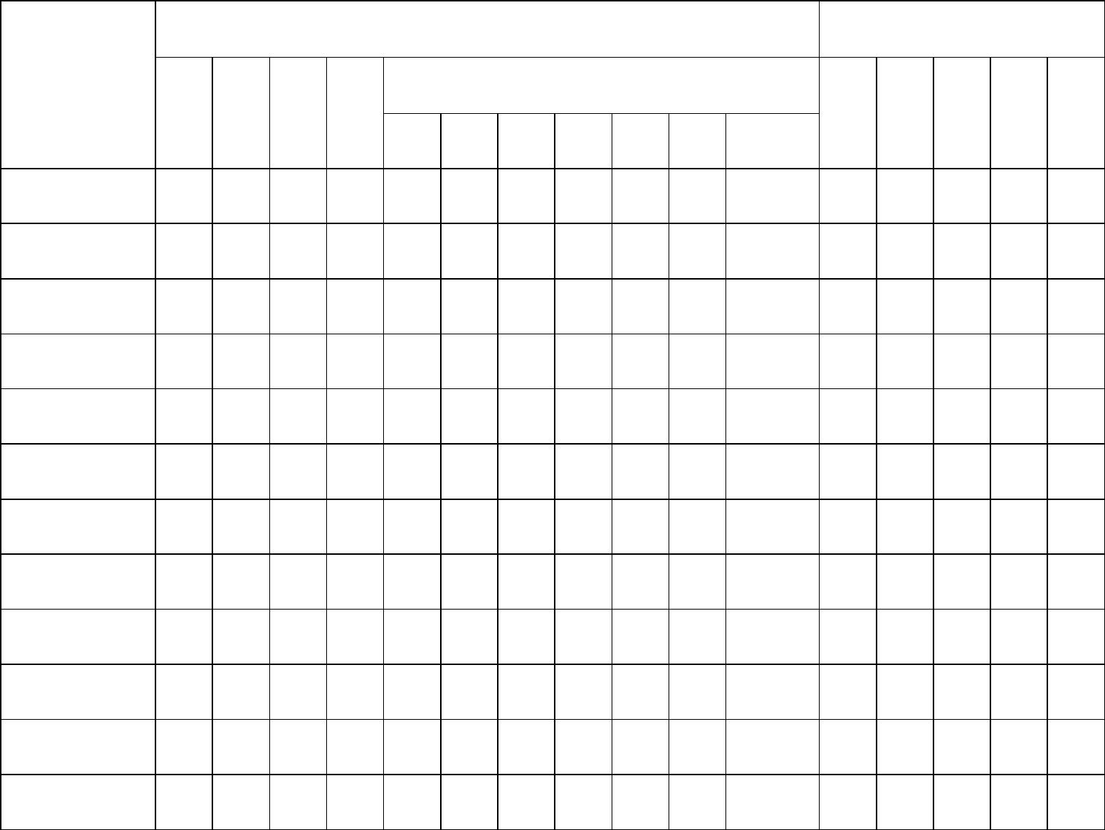
6.2.2安装方式为 IMB10的 YBS系列电动机安装与外形尺寸见图 2及表 7。
图 2 YBS系列圆法兰电动机安装与外形尺寸图
表 7
安装尺寸
外形尺寸
型
号
凸缘尺寸
D
E
F
G
M
N
P
R
α
T
n×s AC AD HD LA L
YBS-40-4
YBS-55-4
YBS-75-4
55 110 16 49 500 450 545 5 22.5 5 8XΦ 18 480 230 745 21 890
55 110 16 49 500 450 545 5 22.5 5 8XΦ 18 480 230 745 21 970
60 110 18 53 460 390 510 0 22.5 5 8XΦ 18 480 230 725 21 1100
YBS-110-4 80 170 22 71 600 550 660 0 22.5 6 8XΦ 24 560 280 795 30 1165
YBS-112-4 80 170 22 71 600 550 660 0 22.5 6 8XΦ 24 560 280 795 30 1165
YBS-125-4 80 170 22 71 550 500 600 8 22.5 6 8XΦ 24 560 280 765 30 1210
YBS-132-4 80 170 22 71 600 550 660 0 22.5 6 8XΦ 24 560 280 795 30 1205
YBS-200-4 100 210 28 90 740 680 800 0 22.5 6 8XΦ 24 732 360 1044 39 1468
YBS-220-4 100 210 28 90 740 680 800 0 22.5 6 8XΦ 24 732 360 1044 39 1468
YBS-250-4 100 210 28 90 740 680 800 0 22.5 6 8XΦ 24 732 360 1044 39 1468
YBS-280-4 100 210 28 90 740 680 800 0 22.5 6 8XΦ 24 732 360 1044 39 1568
YBS-315-4 100 210 28 90 740 680 800 0 22.5 6 8XΦ 24 732 360 1044 39 1568
- 12 -

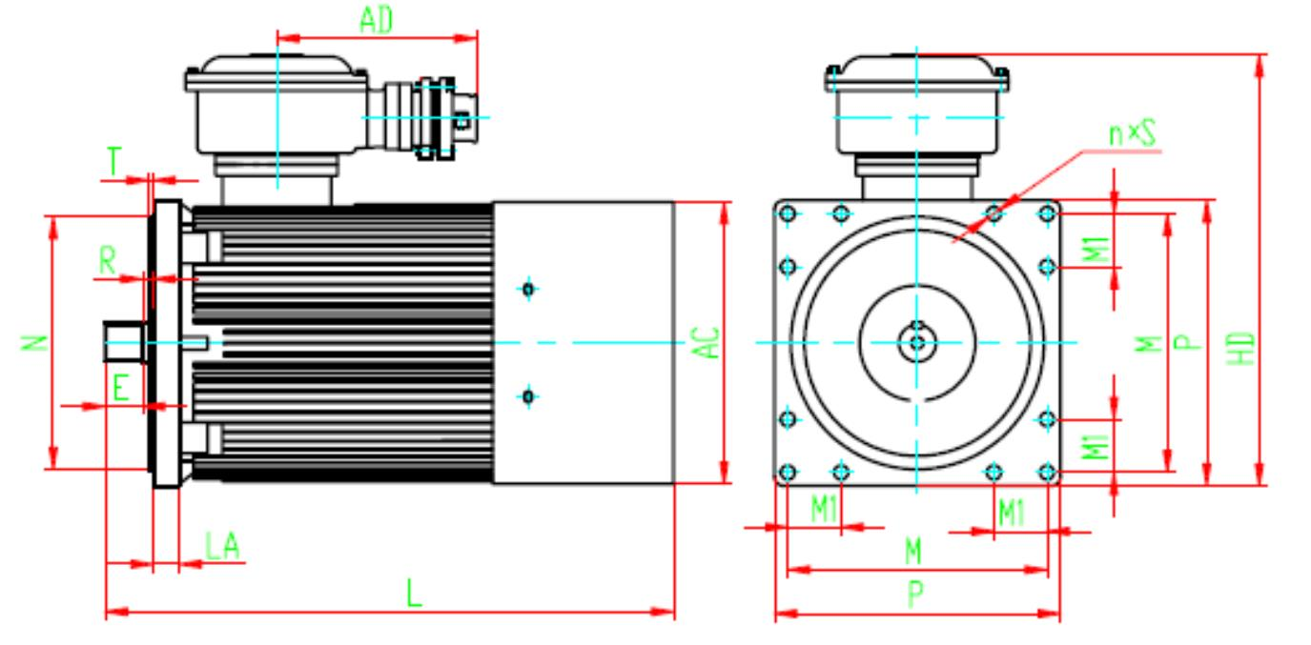
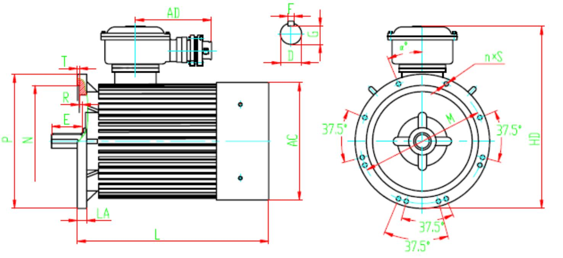


6.2.3安装方式为 IMB10的 YBS-75-4大法兰、内止口电机安装与外形尺寸见图 3及表 8。
图 3 YBS-75-4大法兰、内止口电机安装与外形尺寸图
表 8
安装尺寸
外形尺寸
型
号
凸缘尺寸
D
E
F
G
M
N
P
R
α
T
n×s AC AD HD LA L
YBS-75-4 75 140 20 67.5 600 550 640 25 22.5 10 12XΦ 22 480 230 790 35 1150
6.2.4安装方式为 IMB10的 YBS-160-4B方法兰电机安装与外形尺寸见图 4及表 9。
图 4 YBS-160-4B方法兰电机安装与外形尺寸图
表 9
安装尺寸
外形尺寸
凸缘尺寸
型
号
D
E
F
G
M
M1
N
P
R
T
n×s
AC
AD
HD
LA
L
YBS-160-4B 85 86 22 76 594 122 580 665 10 10 12XΦ 32 650 460 990 60 1455
- 13 -

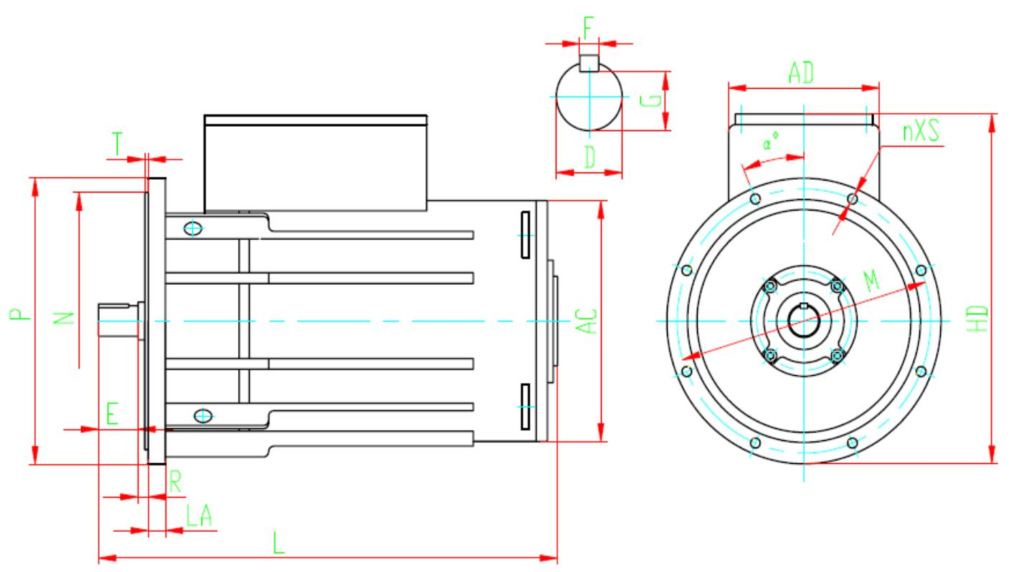

6.2.5 安装方式为 IMB10 的 YBS、YBSS、YBSD 系列圆法兰电机安装与外形尺寸见图 5 及
表 10。
图 5 YBS、YBSS、YBSD系列圆法兰电机安装与外形尺寸图
表 10
安装尺寸
外形尺寸
型
号
凸缘尺寸
E F G M N P R α T
D
n×s AC AD HD LA L
YBS-160-4
YBSS-200-4
YBSS-200-4G
YBSS-250-4
YBSS-250-4G
80 170 22 71 740 680 800 0 23 6 8XΦ 26 625 320 880 35 1350
90 170 25 81 740 680 800 0 23 6 8XΦ 24 545 320 860 35 1160
100 210 28 90 740 680 800 0 22.5 6 8XΦ 24 592 320 936 35 1410
100 210 28 90 740 680 800 0 23 6 8XΦ 28 675 400 980 44 1340
100 210 28 90 740 680 800 0 22.5 6 8XΦ 24 592 340 1020 35 1410
YBSD-160/80-4/8 90 170 25 81 740 680 800 0 22.5 6 8XΦ 24 592 400 900 35 1306
YBSD-200/100-4/8 90 170 25 81 740 680 800 0 23 6 8XΦ 24 545 320 860 35 1360
YBSD-250/125-4/8 100 205 28 90 740 680 800 0 23 6 8XΦ 24 675 400 945 35 1485
YBSD-315/160-4/8 100 205 28 90 740 680 800 0 23 6 8XΦ 28 675 400 1030 45 1585
YBSD-315/160-4/8G 100 205 28 90 740 680 800 0 22.5 6 8XΦ 28 745 500 1005 45 1530
YBSD-315/160-4/8G 100 205 28 90 740 680 800 0 23 6 8XΦ 28 740 500 1030 45 1600
- 14 -

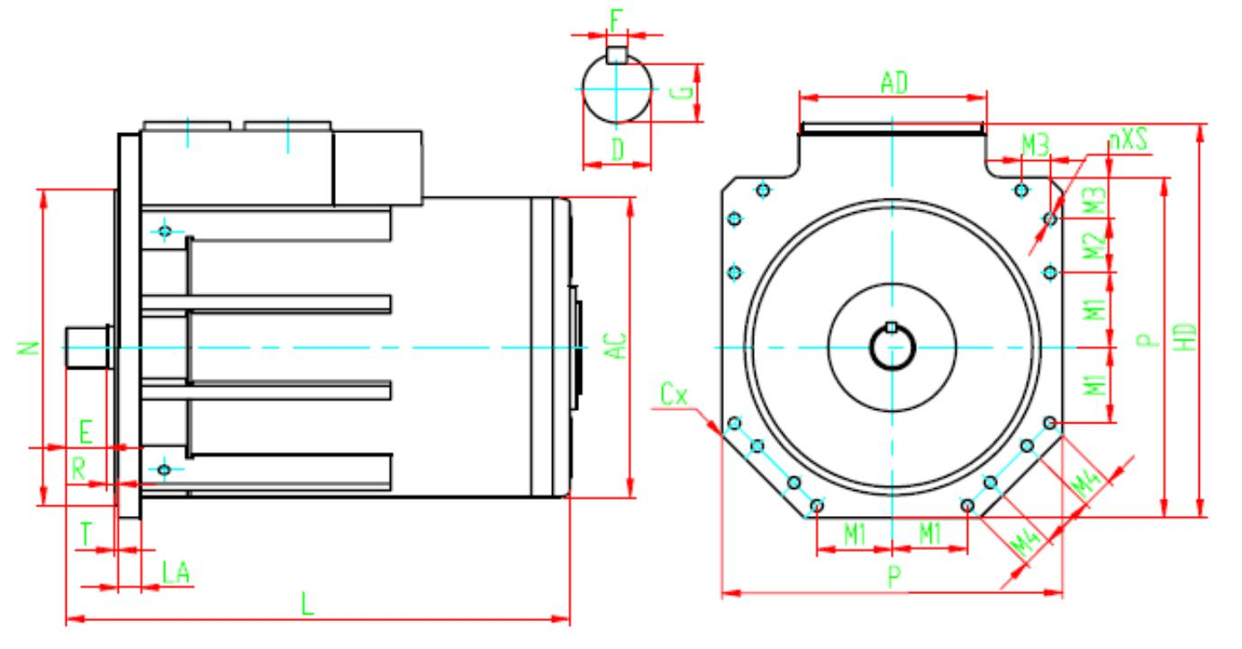
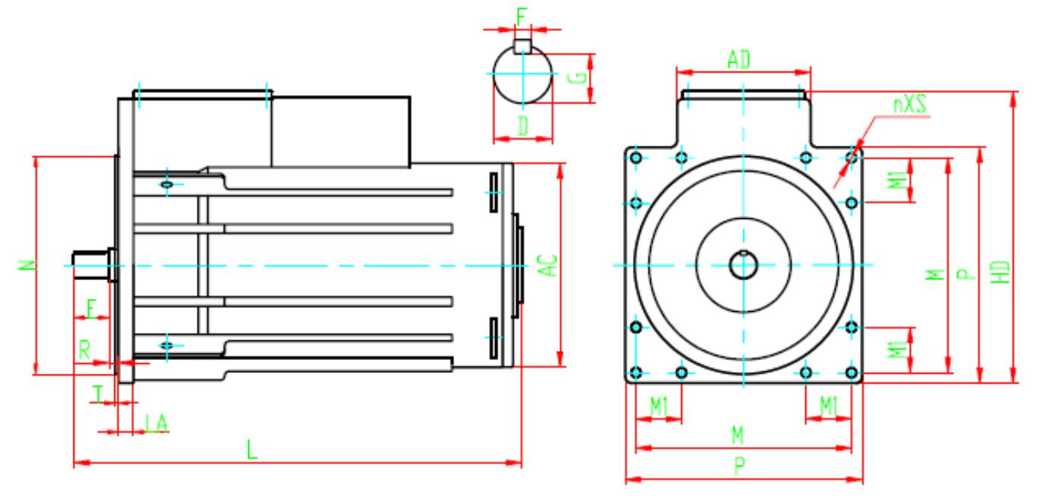
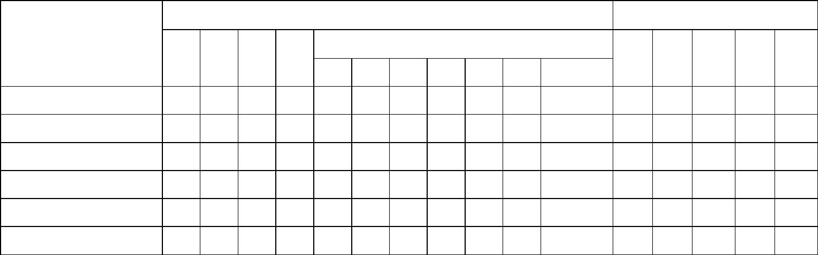
6.2.6安装方式为 IMB10的 YBSS、YBSD系列方法兰电机安装与外形尺寸见图 6及表 11。
图 6 YBSS、YBSD系列方法兰电机安装与外形尺寸图
表 11
安装尺寸
外形尺寸
凸缘尺寸
型
号
D
E
F
G
M
M1
N
P
R
T
n×s
AC AD
HD
LA
L
YBSS-315-4G
YBSS-375-4
YBSS-400-4G
85 115 22 76 710 150 720 780 30 10 12XΦ 32 675 400 940 50 1320
85 115 22 76 710 150 720 780 30 10 12XΦ 32 675 440 975 47 1450
85 115 22 76 710 150 720 780 30 10 12XΦ 32 674 400 940 50 1450
YBSD-315/160-4/8 85 115 22 76 710 150 720 780 30 10 12XΦ 32 675 440 975 50 1500
YBSD-400/200-4/8 110 115 28 100 780 150 720 900 30 10 12XΦ 32 835 520 1080 62 1500
YBSD-400/200-4/8G 110 115 28 100 780 150 720 900 30 10 12XΦ 32 835 520 1135 62 1545
6.2.7安装方式为 IMB10的 YBSD系列带倒角方法兰电机安装与外形尺寸见图 7及表 12。
- 15 -

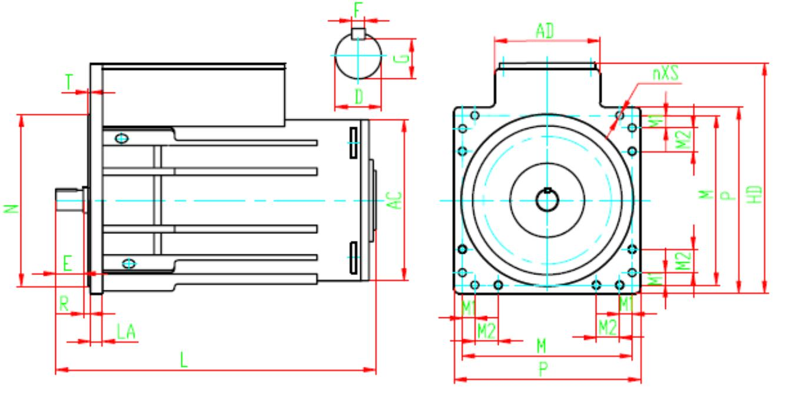


图 7 YBSD系列带倒角方法兰电机安装与外形尺寸图
表 12
安装尺寸
外形尺寸
型
号
D E F G
AC AD HD LA L
M1 M2 M3 M4 x N P R T n×s
YBSD-
14X
110 115 28 100 210 150 80 90 230 880 950 30 10
Φ 32
835 520 1110 62 1500
875 520 1132 60 1758
400/200-4/8
YBSD-
14X
110 115 28 100 210 150 80 90 230 880 950 30 10
Φ 32
700/350-4/8
6.2.8安装方式为 IMB10的 YBSS、YBSD方法兰电机安装与外形尺寸见图 8及表 13。
图 8 YBSS、YBSD方法兰电机安装与外形尺寸见图
表 13
安装尺寸
外形尺寸
凸缘尺寸
型
号
D
E
F
G
M M1 M2 N
P
R
T
n×s
AC AD
HD
LA
L
YBSD-375/187-4/8 110 115 28 100 880 80 150 880 950 30 10 14XΦ 32 770 520 1110 60 1651
YBSD-525/262-4/8G 110 115 28 100 880 80 150 880 950 30 10 14XΦ 32 885 500 1160 65 1160
YBSD-700/350-4/8G 110 115 28 100 880 80 150 880 950 30 10 14XΦ 32 875 520 1170 64 1680
YBSS-855-4G
160 112 40 147 880 80 150 880 950 70 10 14XΦ 32 875 520 1132 65 1617
YBSS-1000-4G 160 112 40 147 880 80 150 880 950 70 10 14XΦ 32 875 520 1135 65 1700
YBSS-1200-4G 160 112 40 147 880 80 150 880 950 70 10 14XΦ 32 875 520 1135 65 1792
7、订货指南
7.1本样本中的数据随着技术进步允许有变动，恕不另行通知，请注意样本的出版日期。
7.2如有特殊要求，如电压、频率、防护等级、旋转方向、双轴伸、噪声、振动限值等必
须签订技术协议后，方可制造。
7.3订货时请注明样本中所标明的电动机的型号、功率、同步转速、电压、频率、结构及
- 16 -

安装型式、防爆标志、特征等。
7.4订货时注意防爆证和煤安证的有效期。
例：YBS-75-4 75kW 380V 50Hz B10 ExdI 大法兰、内止口。

